职业卫生检测技术服务信息公开表
用人单位  名称 | 威海市杰威特机械设备有限公司
地理位置 | 威海市临港区蕳山镇蕳兴路南、扬州路东
联系人 | 王经理
调查专业  技术人员名单 | 匡刚、盖广波 | 调查时间 | 2024.04.07 | 陪同人 | 王静
采样专业  技术人员名单 | 匡刚、盖广波 | 采样时间 | 2024.04.08 | 陪同人 | 王静
检测专业  技术人员名单 | 孙颖、常鑫钰、郭秀丽、田立茹 |  | 检测时间 | 2024.04.08-2024.04.10
影像资料  （调查影像资料及采样影像资料） | 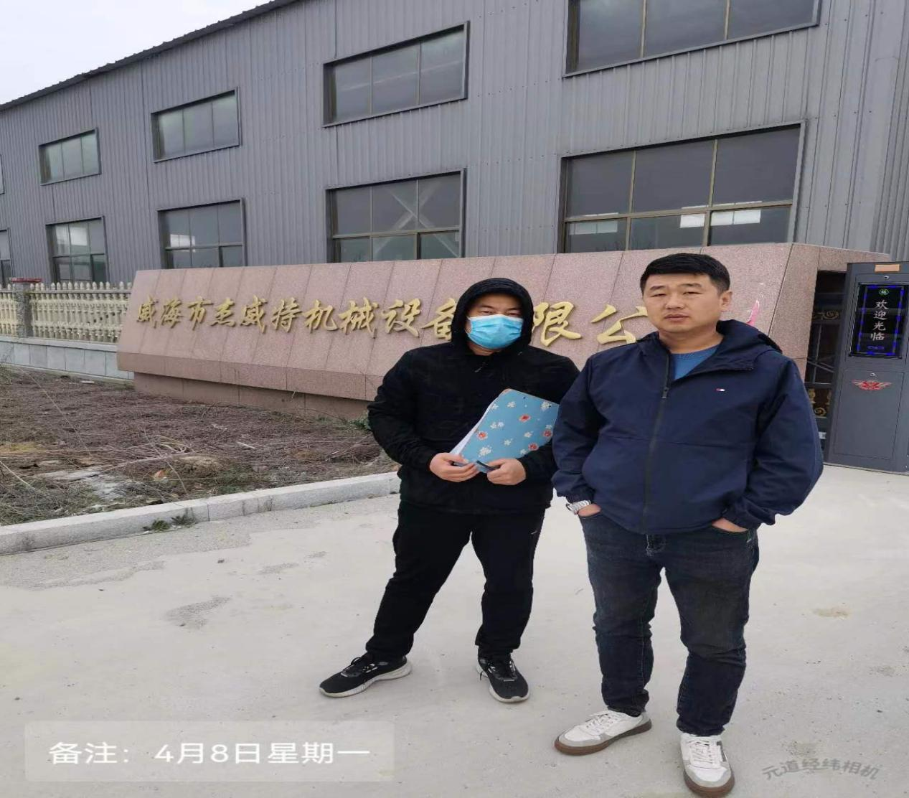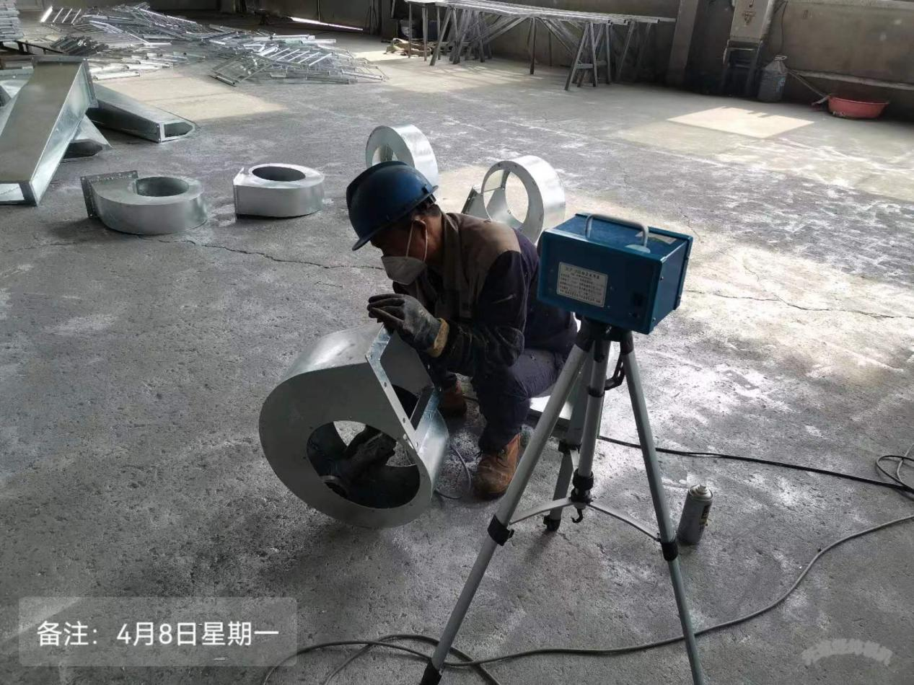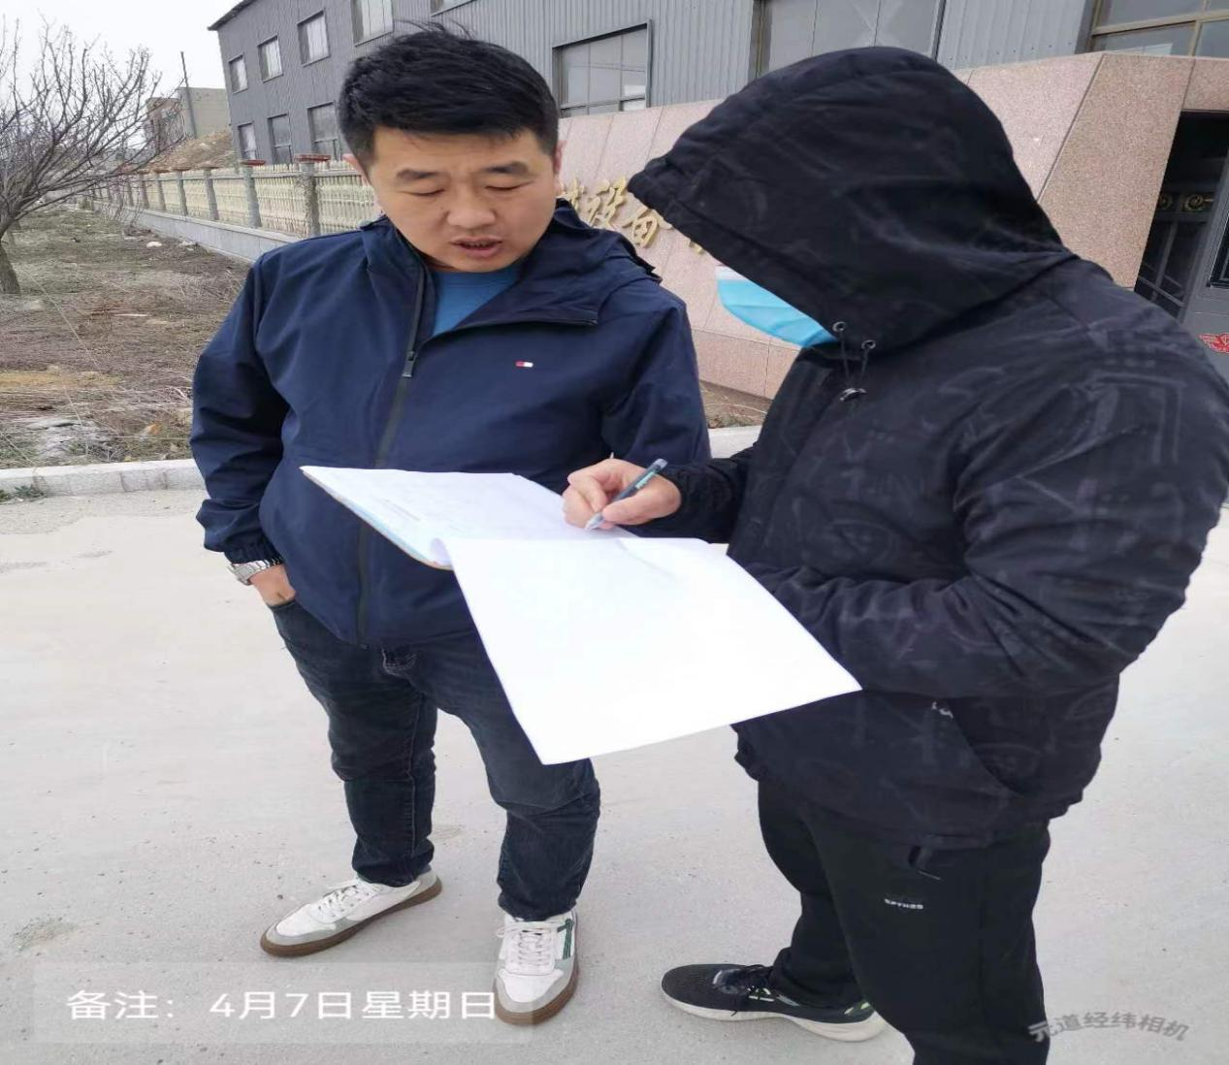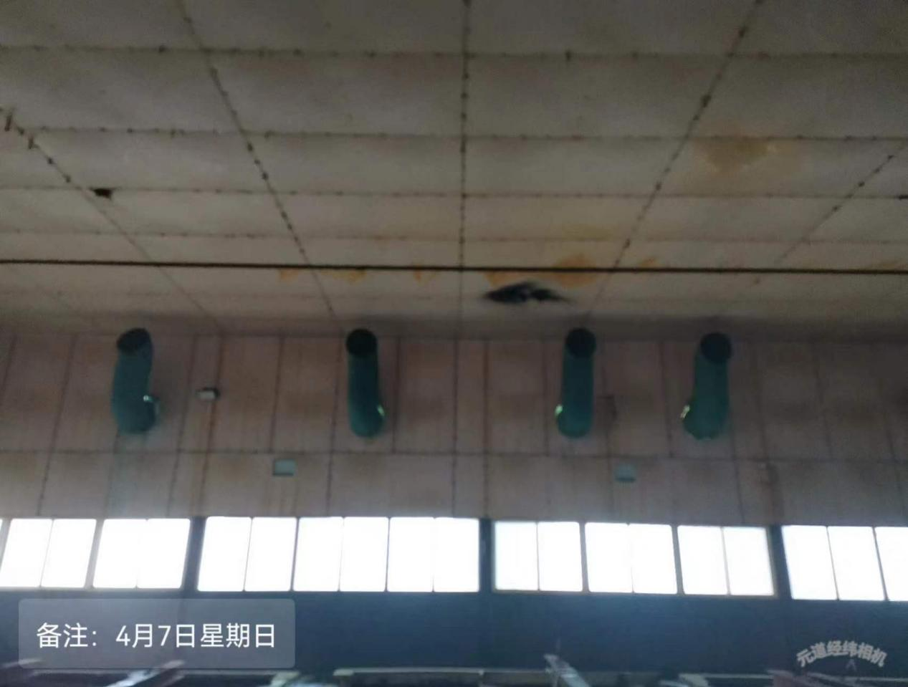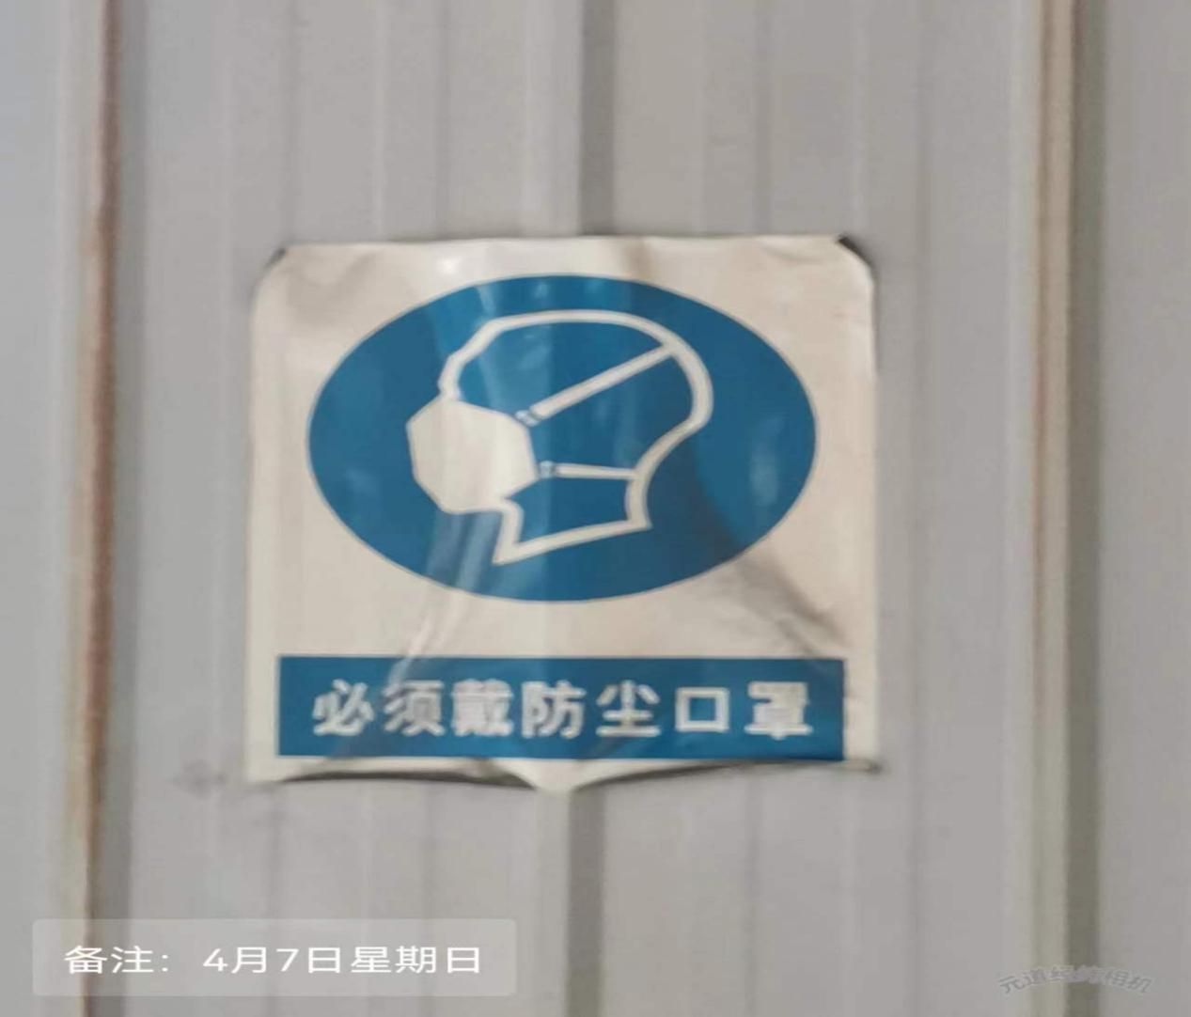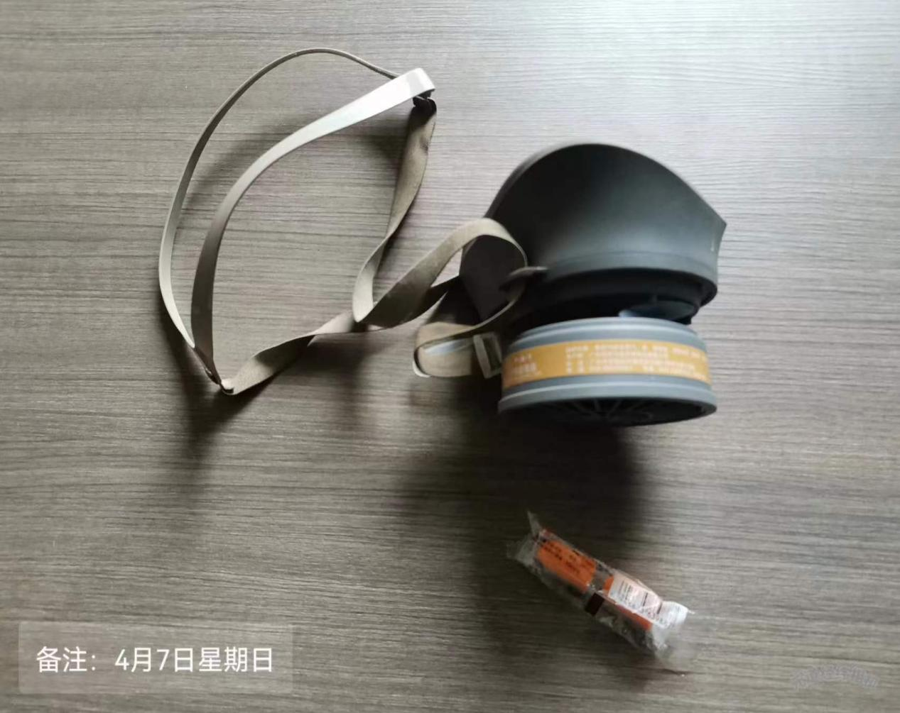
公示日期：2024.06.17

